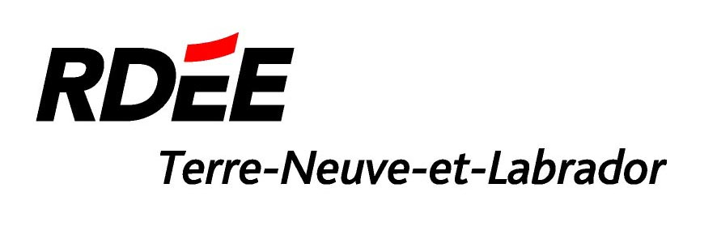

Réseau de développement économique et d’employabilité de Terre-Neuve-et-Labrador Inc.

APPEL DE CANDIDATURE AU CONSEIL D’ADMINISTRATION :
REPRÉSENTANT DE L’INDUSTRIE TOURISTIQUE.

Le RDÉE TNL invite les personnes intéressées à poser leur candidature pour siéger au conseil d’administration en tant que représentant(e) de l’industrie touristique.

Le RDÉE TNL, un organisme non-gouvernemental à but non lucratif, est l’intervenant majeur du développement économique et d’employabilité francophone de Terre-Neuve-et-Labrador. Il offre aux communautés de l'expertise en développement économique afin d'accroître la force de la francophonie dans l'économie de la province. Le RDÉE TNL offre un appui à l’intégration au marché du travail et favorise la diversification de l’économie entre autres par le tourisme, le soutien aux entreprises et le développement de coopératives.

Les membres du CA sont nommés pour une période de trois ans et ce mandat peut être renouvelé jusqu’à deux fois, pour un total de 9 ans. Il y a cinq réunions du CA par année.

Critères de sélection :
- Être résident(e) de Terre-Neuve-et-Labrador,
- Représenter l’une des diverses communautés francophones de la province,
- Avoir la capacité de communiquer en français,
- Avoir une bonne connaissance de l’industrie touristique de Terre-Neuve-et-Labrador
- Posséder une expertise en développement économique, communautaire, en affaires, en gouvernance ou dans une discipline connexe,
- Détenir une bonne connaissance des conditions économiques de la province,
- Soutenir les objectifs du RDÉE TNL.

Pour poser votre candidature, veuillez remplir le formulaire ci-dessous et l’envoyer accompagné d’un curriculum vitae.

Le formulaire, les directives à suivre ainsi que la liste des membres actuels du CA sont affichés sur notre site Web à www.rdeetnl.ca/conseil-dadministration.

Pour toute question, veuillez contacter Christophe Caron par téléphone au 709-726-5974, ou par courriel à l’adresse suivante : dg@rdeetnl.ca.

Soumission de candidature
Tout candidat doit soumettre sa candidature avant le 10 janvier 2014 à l’attention de :

Christophe Caron, directeur général
Courriel : dg@rdeetnl.ca

Formulaire
DÉPÔT DE CANDIDATURE
pour siéger au conseil d’administration
du RDÉE TNL inc.

Date :

Nom candidat-e :

Téléphone :

Courriel :

Lieu de résidence :

J’ai joint mon profil de candidature ou mon CV, conformément aux directives énoncées.

Signature :
(si vous envoyez ce formulaire par courriel, veuillez taper votre nom ici à nouveau)



Liste des membres du conseil d’administration du RDÉE TNL Inc.

2 décembre 2013

Poste / Fonction | Nom | Titre | Employeur
Président | M. Cyr COUTURIER | Professeur chercheur, Aquaculture | Marine Institute  School of Fisheries
Vice-président | M. Michael CLAIR | Directeur associé (politiques publiques) | Harris Center - Memorial University
Trésorerie | M. Gaël CORBINEAU | Directeur général | Fédération des francophones de Terre-Neuve et du Labrador
Secrétaire et représentant du Labrador | M. Jean-Nicolas DORAT | Ingénierie mécanique, mines et métaux | BBA
Administratrice représentante de la côte ouest de Terre-Neuve | Mme Catherine FENWICK | Directrice générale | Association régionale de la Côte Ouest
Administrateur  (volet jeunesse) | M. Gaston LÉTOURNEAU | Coordonnateur | Franco-Jeunes de  Terre-Neuve et du Labrador

